2 младшая группа
ТЕМА: «Мячики для неваляшек»
Цель: 1. Закреплять рисование округлых форм слитным движением кисти.
2. Продолжать учить правильно держать кисть, по окончании работы промывать кисть в воде и сушить её о салфетку.
3. Закреплять знание основных цветов (красный, синий, жёлтый, зелёный).
4. Воспитывать у детей доброе отношение к игрушкам, желание нарисовать для них мячики.
Предварительная работа:
- Рисование округлых форм на занятиях и в совместной деятельностях;
- Знакомство с дидактической игрой на развитие цветоощущения «Неваляшки».
Оборудование:
- Дидактическая игра на развитие цветоощущения «Неваляшки»;
- листы бумаги формата А5, кисти №3, салфетки, баночки с водой, подставки;
- гуашь разного цвета (синяя, красная, жёлтая, зелёная).

Ход занятия:
1. Дидактическая игра на развитие цветоощущения «Неваляшки».
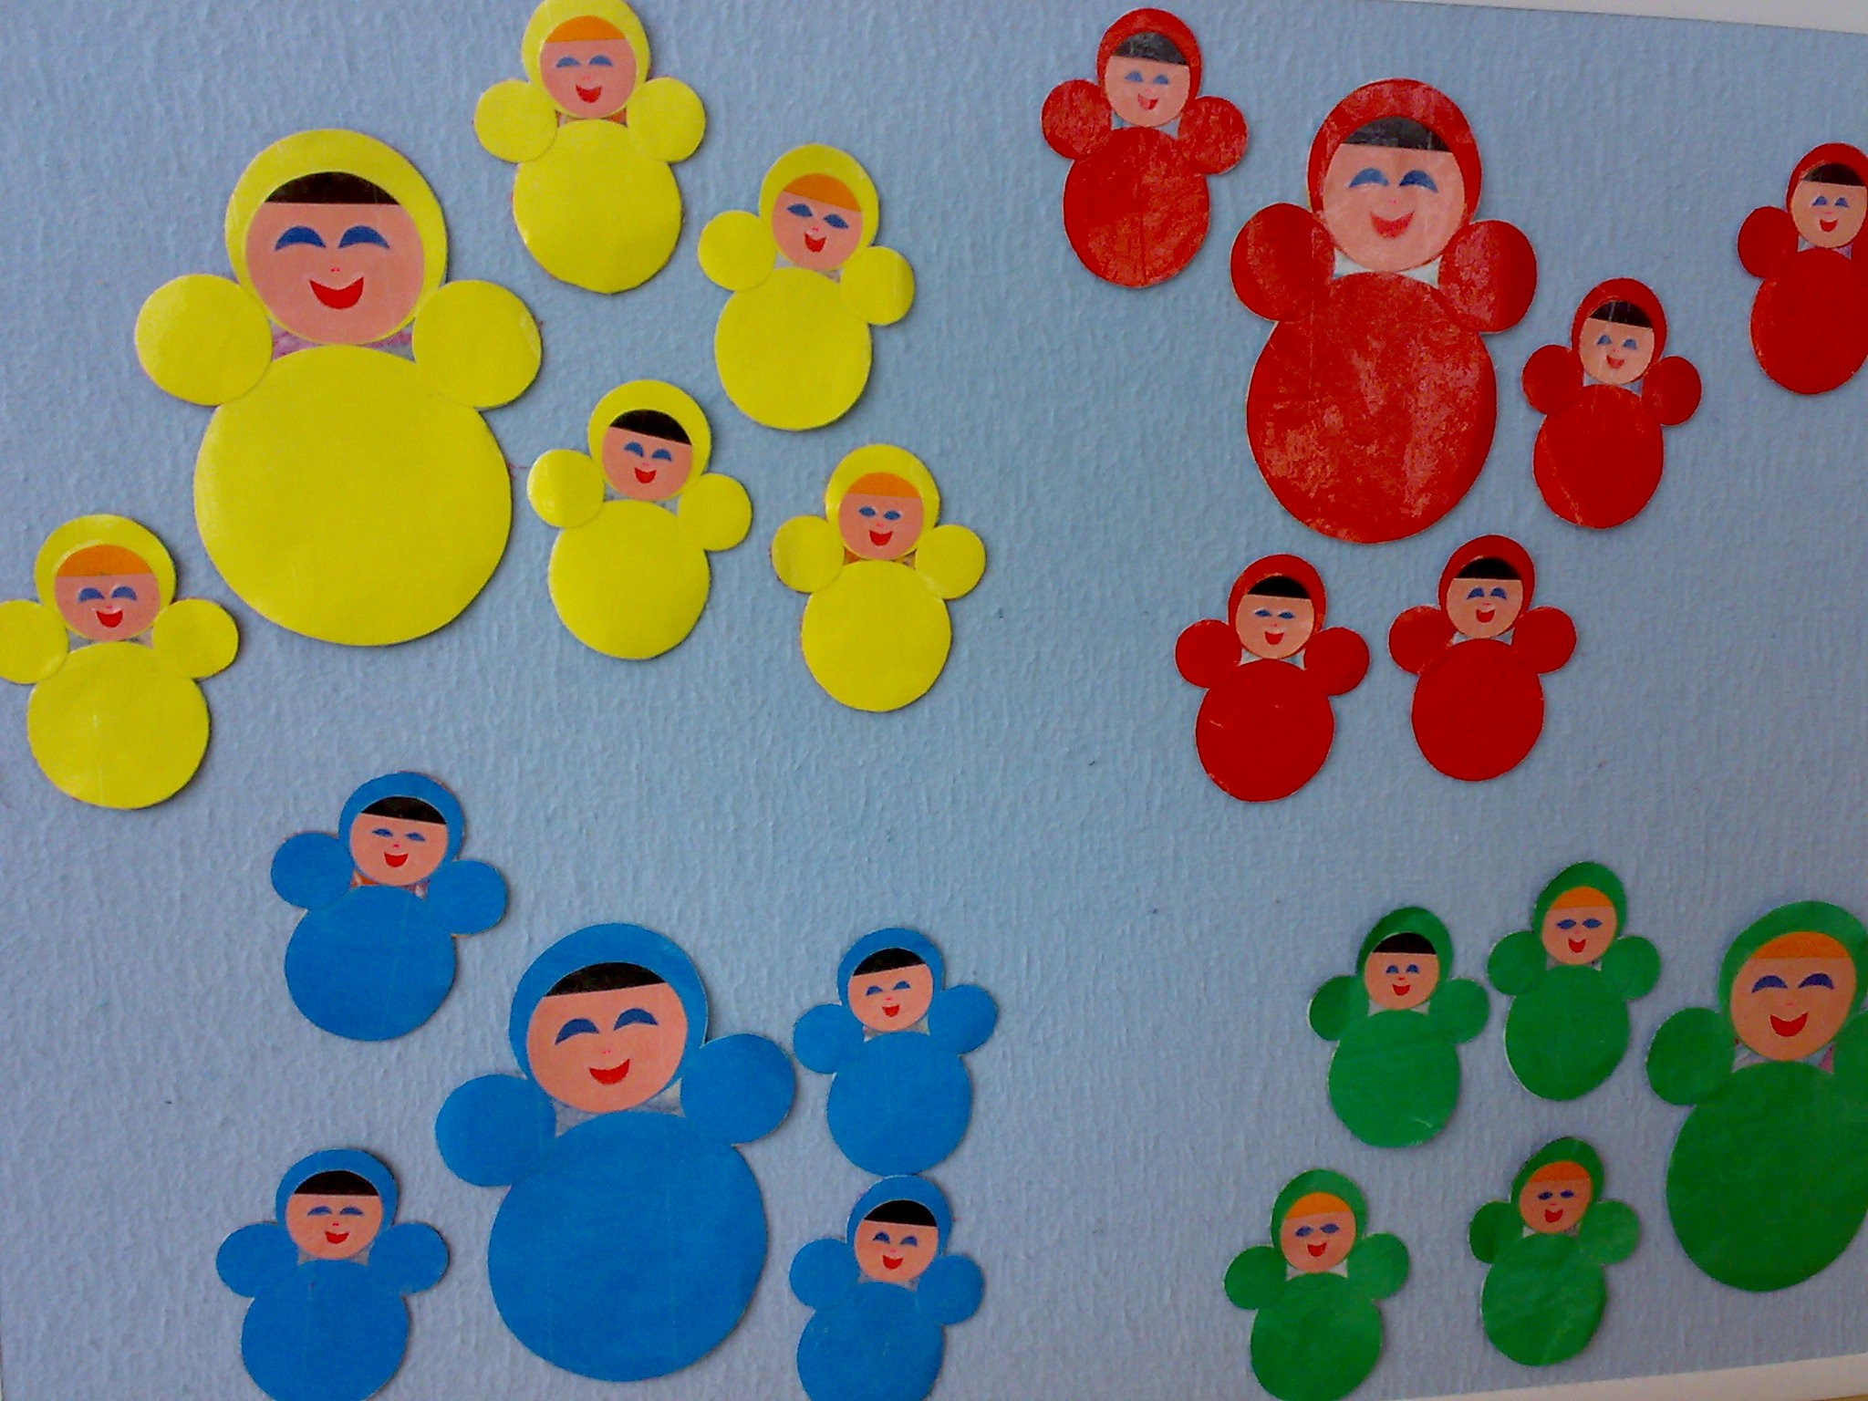
Дети стоят перед воспитателем, у которого в руках коробка с дидактической игрой «Неваляшки».
- Ребята, посмотрите, кто к нам в гости пришёл. Это наши знакомые неваляшки, и они опять хотят с вами поиграть. Поиграете с ними? (да)
Дети садятся на ковёр, воспитатель перед фланелеграфом на стуле.
- В одном домике жили-были разноцветные неваляшки. Все они были разного цвета: красные (показывает детям красную неваляшку), синие (показывает синюю неваляшку), жёлтые (показывает жёлтую неваляшку) и зелёные (показывает зелёную). И пошли они гулять в лес. Сначала пошла гулять красная неваляшка (воспитатель прикрепляет на фланелеграф красную неваляшку), потом пошла гулять жёлтая неваляшка. Иди, Геля, достань жёлтую неваляшку из домика (ребёнок достаёт жёлтую неваляшку и прикрепляет её на фланелеграф). Потом пошла гулять синяя неваляшка. Витя, достань синюю неваляшку (ребёнок достаёт и вешает синюю неваляшку). А потом пошла гулять ещё одна синяя неваляшка. Саша, иди, достань из домика синюю неваляшку (ребёнок достаёт и вешает синюю неваляшку на фланелеграф).
Так вешаются все неваляшки из коробки и воспитатель продолжает:
- Вот гуляли неваляшки, гуляли и захотелось им поиграть в мячики. А в лесу мячиков нет? (нет)
- Где же им взять мячики? (ответы детей: купить, найти, дома взять ...)
- А давайте нарисуем им мячики? (да)
- Какой формы бываю мячики? (круглые – дети показывают в воздухе круг круговыми движениями руки)
- А какого размера бывают мячики? (большие и маленькие)
- А какого цвета? (разного, красного, синего, жёлтого, зелёного)
Правильно. Молодцы, всё знаете! Неваляшки хотят себе мячики только такого цвета, как они сами. Красная неваляшка хочет себе красный мячик. Синяя неваляшка хочет себе ... (синий мячик), зелёная неваляшка хочет ... (зелёный мячик), а жёлтая неваляшка ... (жёлтый мячик)
- Вот сейчас вы выберете себе по неваляшке и сядете к краске такого же цвета, как и неваляшка.
- Саша, какого цвета ты взял неваляшку? (синего) А какого цвета нарисуешь мячик? (синий)
- А у тебя, Настя, какого цвета неваляшка? (красного) И мячик ты нарисуешь какого цвета? (красный)
- А у тебя, Никита какого цвета неваляшка? (жёлтого) И мячик нарисуешь? (жёлтый)
Воспитатель опрашивает всех детей. Они рассаживаются за приготовленные к рисованию столы.
- Неваляшки, сейчас вам ребята нарисуют мячики! И вы сможете играть с ними. Настя, какой мячик ты нарисуешь своей неваляшке? (красный, большой, круглый)
- А Слава, какой мячик нарисует? (синий, круглый, большой)
- Кладите своих неваляшек на стол, они будут смотреть, как вы рисуете для них мячи. Садитесь ровно, двигайте ближе стулья, берите кисти и начинайте рисовать мяч.
2. Самостоятельная деятельность.
Дети рисуют мячи своим неваляшкам. Воспитатель от имени неваляшек хвалит детей, а так же помогает детям советами.
3. Итог занятия.
Дети кладут свои мячи сушиться. Неваляшки радуются, что у них есть теперь новые мячики, и они будут с ними играть, когда те высохнут.
- Как рады неваляшки новым мячикам! Они говорят: молодцы ребятки! А пока мячики сохнут, неваляшки пойдут к себе домой в коробку и немного поспят.
Воспитатель собирает у детей неваляшек.
- Ребята, неваляшки спрашивают, вы их разбудите, когда мячики высохнут? (да)
Занятие заканчивается.
Последующая работа: вечер того же дня
- Ребята, нарисованные мячики высохли, пора будить неваляшек. (прекрасно, если об этом вспомнят сами дети)
Воспитатель открывает коробку. Дети будят неваляшек.
Дети: Вставайте, неваляшки, мячики высохли, можно уже играть.
Воспитатель кладёт в коробку к неваляшкам детские рисунки и закрывает коробку. Затем открывает её, а в коробке у неваляшек вместо рисунков цветные круги, наклеенные на фланель (мячи).
- Посмотрите, как здорово получилось! Ваши рисунки превратились в мячики. Теперь неваляшки могут играть мячиками когда захотят!

